Penerapan K-Means Clustering dan Supervised Learning (Logistic Regression, Naïve Bayes) dalam Prediksi Kualitas Susu Sapi



Disusun untuk memenuhi Tugas Besar Mata Kuliah
Penambangan Data

Oleh :
Kelompok 2
Muhammad Haqi Aqilla – 102022400092
Achmad Atsir Hadiid Alhariz – 102022400175
Hilmy Herdiansyah Shiddiq – 102022430006
Radja Ilham Al-Ghozali – 102022430047

PROGRAM STUDI STRATA 1 SISTEM INFORMASI
FAKULTAS REKAYASA INDUSTRI
UNIVERSITAS TELKOM
2026

Kata Pengantar
Puji syukur kehadirat Tuhan Yang Maha Esa atas segala limpahan rahmat dan karunia-Nya sehingga penulis dapat menyelesaikan laporan Tugas Besar mata kuliah Penambangan Data (BBK2LAB3) dengan topik "Prediksi Kualitas Susu Sapi Menggunakan K-Means Clustering, Logistic Regression, dan Gaussian Naïve Bayes".
Laporan ini disusun sebagai salah satu syarat penilaian mata kuliah Penambangan Data pada Program Studi Sistem Informasi, Fakultas Rekayasa Industri, Universitas Telkom. Dalam penyusunan laporan ini, penulis menerapkan metodologi CRISP-DM (Cross Industry Standard Process for Data Mining) untuk menganalisis dataset kualitas susu sapi.
Penulis menyadari bahwa laporan ini masih jauh dari sempurna. Oleh karena itu, penulis mengharapkan kritik dan saran yang membangun dari pembaca demi perbaikan di masa mendatang. Semoga laporan ini dapat memberikan manfaat bagi perkembangan ilmu pengetahuan, khususnya dalam bidang penambangan data.

Bandung, Juni 2026
Penulis

Ringkasan
Kualitas susu sapi merupakan aspek penting dalam industri pengolahan susu yang perlu dijaga guna memastikan keamanan dan mutu produk akhir. Evaluasi kualitas susu secara konvensional melalui uji laboratorium membutuhkan waktu yang relatif lama dan rentan terhadap kesalahan manusia. Oleh karena itu, diperlukan pendekatan berbasis data untuk mempercepat dan mengotomatisasi proses klasifikasi kualitas susu.
Tugas besar ini bertujuan untuk menerapkan teknik Data Mining dalam memprediksi kualitas susu sapi berdasarkan parameter fisik-kimia (pH, suhu, rasa, aroma, kandungan lemak, kekeruhan, dan warna). Metode yang digunakan meliputi K-Means Clustering untuk segmentasi data secara unsupervised, serta Logistic Regression dan Gaussian Naïve Bayes untuk klasifikasi supervised. Penelitian mengikuti metodologi CRISP-DM.
Dataset yang digunakan bersumber dari Kaggle (milknew.csv) dengan 1059 sampel data. Setelah proses preprocessing (deduplikasi, label encoding, dan feature scaling), data bersih berjumlah 1059 baris (karena data duplikat dipertahankan). Hasil analisis menunjukkan bahwa K-Means (k=3) menghasilkan Silhouette Score sebesar 0.2936. Dari dua model klasifikasi, Gaussian Naïve Bayes menunjukkan performa terbaik dengan Test Accuracy 0.9292 dan CV Accuracy 0.9302 (setelah tuning), sedangkan Logistic Regression memperoleh Test Accuracy 0.8302. Tahap deployment dilakukan melalui pembangunan dashboard interaktif menggunakan Streamlit.

Kata Kunci: Data Mining, K-Means Clustering, Logistic Regression, Naïve Bayes, Kualitas Susu, CRISP-DM

Daftar Isi
Kata Pengantar 2
Ringkasan 3
Daftar Isi 4
Daftar Gambar 6
Daftar Tabel 7
Bab I — Pendahuluan 8
I.1 Latar Belakang 8
I.2 Rumusan Masalah 8
I.3 Tujuan Penelitian 9
I.4 Manfaat Penelitian 9
I.5 Batasan Penelitian 9
Bab II — Tinjauan Pustaka 11
II.1 Pengertian Unsupervised Learning 11
II.2 K-Means Clustering 11
II.3 Pengertian Supervised Learning 11
II.4 Logistic Regression 11
II.5 Gaussian Naïve Bayes 12
II.6 State of the Art (Penelitian Terdahulu) 12
Bab III — Metodologi Penelitian 13
III.1 Jenis Penelitian dan Dataset 13
III.2 Sistematika Penyelesaian Masalah 13
III.3 Kerangka Sampling 15
Bab IV — Hasil dan Pembahasan 16
IV.1 Business Understanding 16
IV.2 Data Understanding 16
IV.2.1 Dimensi dan Struktur Data 16
IV.2.2 Pengecekan Missing Values 16
IV.2.3 Distribusi Kelas Target 17
IV.2.4 Analisis Korelasi 17
IV.3 Data Preparation 19
IV.3.1 Deduplikasi Data 19
IV.3.2 Analisis Outlier 19
IV.3.3 Label Encoding 19
IV.3.4 Feature Scaling 20
IV.4 Modeling 21
IV.4.1 Model Clustering — K-Means 21
IV.4.2 Model Klasifikasi — Logistic Regression 23
IV.4.3 Model Klasifikasi — Gaussian Naïve Bayes 24
IV.5 Evaluation 25
IV.6 Deployment 26
Bab V — Penutup 27
V.1 Kesimpulan 27
V.2 Saran 27
Daftar Pustaka 28
Lampiran 29
Lampiran 1. Identitas dan Pembagian Tugas Anggota Kelompok 29
Lampiran 2. Link Dataset 29
Lampiran 3. Link Coding 29
Lampiran 6. Link Dashboard 29

Daftar Gambar
Gambar III.1 — Flowchart Metodologi Penelitian (CRISP-DM) 14
Gambar IV.1 — Jumlah Missing Values per Kolom 17
Gambar IV.2 — Distribusi Kelas Sebelum & Sesudah Deduplikasi 18
Gambar IV.4 — Heatmap Korelasi Antar Fitur & Target 19
Gambar IV.5 — Korelasi Fitur terhadap Grade (Target) 19
Gambar IV.3 — Boxplot Outlier per Grade 20
Gambar IV.6 — Distribusi Fitur: Original vs MinMax vs Standard Scaling 21
Gambar IV.7 — Pemilihan k Optimal: Elbow Method & Silhouette Score 22
Gambar IV.8 — Perbandingan Cluster K-Means vs Label Grade Asli (PCA 2D) 23
Gambar IV.9 — Heatmap Profil Rata-rata Fitur per Cluster 23
Gambar IV.10 — Evaluasi Logistic Regression 24
Gambar IV.11 — Koefisien Fitur Logistic Regression per Kelas 25
Gambar IV.12 — Evaluasi Naïve Bayes 25
Gambar IV.13 — Perbandingan Train vs Test Accuracy 26
Gambar IV.14 — Screenshot Dashboard Streamlit 27

Daftar Tabel

Tabel II.1 — Ringkasan State of the Art 13
Tabel III.1 — Deskripsi Variabel Dataset 14
Tabel III.2 — Pembagian Data Latih dan Uji 16
Tabel IV.1 — Statistik Deskriptif Dataset (setelah deduplikasi) 17
Tabel IV.2 — Ringkasan Analisis Outlier (IQR) 21
Tabel IV.3 — Mapping Label Encoding Grade 21
Tabel IV.4 — Cross-tabulation Cluster vs Grade Asli 24
Tabel IV.5 — Classification Report — Logistic Regression 25
Tabel IV.6 — Classification Report — Naïve Bayes 26
Tabel IV.7 — Ringkasan Perbandingan Seluruh Model 27

Bab I — Pendahuluan

I.1 Latar Belakang
Industri pengolahan susu merupakan salah satu sektor penting dalam pemenuhan kebutuhan gizi masyarakat global maupun nasional. Dalam proses produksinya, menjaga kualitas susu mentah (raw milk) sangatlah krusial sebelum bahan baku tersebut diolah menjadi produk akhir. Penilaian kualitas susu secara konvensional dilakukan melalui pengujian laboratorium terhadap berbagai parameter fisik dan kimia, seperti pH, suhu (temperature), rasa (taste), aroma (odor), kandungan lemak (fat), kekeruhan (turbidity), dan warna (colour). Proses ini memakan waktu dan rentan terhadap kesalahan manusia (human error).
Seiring dengan pesatnya perkembangan teknologi di era digital, paradigma data-driven decision making semakin banyak diadopsi di berbagai sektor industri. Teknik Data Mining dan Machine Learning memberikan peluang untuk mengotomatisasi proses evaluasi kualitas susu berdasarkan data historis yang tersedia. Dengan menerapkan unsupervised learning (seperti K-Means Clustering) untuk menemukan pola segmentasi data secara alami, serta supervised learning (seperti Logistic Regression dan Gaussian Naïve Bayes) untuk memprediksi grade kualitas susu, industri dapat melakukan proses sortir dan evaluasi mutu secara lebih cepat, konsisten, dan akurat.
Oleh karena itu, tugas besar ini mengangkat topik "Prediksi Kualitas Susu Sapi Menggunakan K-Means Clustering, Logistic Regression, dan Gaussian Naïve Bayes" sebagai upaya menerapkan konsep penambangan data dalam konteks nyata industri pangan.

I.2 Rumusan Masalah
Secara garis besar, rumusan masalah yang diangkat berdasarkan uraian latar belakang tersebut adalah sebagai berikut:
- Bagaimana karakteristik dan sebaran data dari atribut fisik serta kimiawi susu pada dataset Milk Quality?
- Bagaimana cara mengelompokkan data kualitas susu secara otomatis menggunakan algoritma K-Means Clustering?
- Bagaimana perbandingan performa algoritma klasifikasi Logistic Regression dan Gaussian Naïve Bayes dalam memprediksi grade kualitas susu?
- Bagaimana merancang dan mengimplementasikan sistem prediksi kualitas susu berbasis web sebagai bentuk deployment?

I.3 Tujuan Penelitian
Berdasarkan rumusan masalah yang ada, maka tujuan dari penelitian ini adalah sebagai berikut:
- Menganalisis karakteristik data dan melakukan pra-pemrosesan data (preprocessing) pada dataset kualitas susu.
- Menerapkan algoritma K-Means Clustering untuk membentuk cluster data susu dan mengevaluasi hasilnya.
- Membangun dan membandingkan model klasifikasi Logistic Regression serta Gaussian Naïve Bayes menggunakan metrik evaluasi yang relevan.
- Melakukan deployment model ke dalam bentuk dasbor interaktif (web dashboard) menggunakan framework Streamlit.

I.4 Manfaat Penelitian
- Manfaat Akademis: Memberikan pemahaman praktis tentang penerapan metode Data Mining (unsupervised dan supervised learning) pada permasalahan nyata.
- Manfaat Praktis: Menyediakan referensi dan alat bantu bagi industri susu dalam mengkategorikan serta memprediksi kualitas produk susu secara cepat berdasarkan variabel fisik-kimia, sehingga dapat meminimalkan kesalahan manusia dan menjaga standar mutu produk.

I.5 Batasan Penelitian
- Dataset yang digunakan merupakan data sekunder bersumber dari Kaggle (milknew.csv) yang terdiri dari 1059 sampel data dengan 7 fitur dan 1 target.
- Metode unsupervised learning yang digunakan terbatas pada algoritma K-Means Clustering.
- Metode supervised learning yang digunakan terbatas pada Logistic Regression dan Gaussian Naïve Bayes.
- Deployment dilakukan dalam lingkungan lokal menggunakan pustaka Streamlit (Python).
- Interpretasi hasil perlu berhati-hati mengingat ukuran data setelah deduplikasi menjadi relatif kecil (1059 baris).

Bab II — Tinjauan Pustaka

II.1 Pengertian Unsupervised Learning
Unsupervised learning adalah salah satu kategori utama dalam Machine Learning yang bertujuan untuk menemukan pola atau struktur tersembunyi dari data yang tidak memiliki label target (unlabeled data). Berbeda dengan supervised learning yang membutuhkan pasangan input–output untuk proses pelatihan, unsupervised learning bekerja hanya berdasarkan fitur input saja. Salah satu aplikasi utama dari unsupervised learning adalah clustering, yaitu pengelompokan data ke dalam beberapa kelompok (cluster) berdasarkan kesamaan karakteristik (Han et al., 2012).

II.2 K-Means Clustering
Algoritma K-Means merupakan salah satu teknik clustering berbasis centroid yang paling banyak digunakan. K-Means bertujuan untuk mempartisi n observasi data ke dalam k kelompok (cluster) berbeda sehingga setiap observasi tergabung ke dalam cluster dengan centroid terdekat. Secara matematis, K-Means bekerja dengan meminimalkan fungsi objektif Within-Cluster Sum of Squares (WCSS). Pemilihan nilai k optimal dapat dilakukan menggunakan Elbow Method dan Silhouette Score (Rousseeuw, 1987).

II.3 Pengertian Supervised Learning
Supervised learning adalah kategori Machine Learning di mana model belajar dari data latih (training data) yang sudah memiliki label target (variabel dependen). Tujuannya adalah membangun fungsi pemetaan yang mampu memprediksi label untuk data baru yang belum pernah dilihat.

II.4 Logistic Regression
Logistic Regression adalah model statistik yang digunakan untuk klasifikasi. Untuk permasalahan multikelas, digunakan pendekatan One-vs-Rest (OvR) dengan fungsi softmax. Hyperparameter penting antara lain C (inverse regularization strength), solver (algoritma optimasi), dan max_iter. Hyperparameter tuning dapat dilakukan menggunakan GridSearchCV (Pedregosa et al., 2011).

II.5 Gaussian Naïve Bayes
Gaussian Naïve Bayes adalah algoritma klasifikasi berbasis Teorema Bayes dengan asumsi independensi bersyarat (conditional independence) antar fitur. Untuk fitur kontinu, distribusi setiap fitur diasumsikan mengikuti distribusi Gaussian (normal). Meskipun asumsi independensi fitur seringkali tidak terpenuhi secara sempurna, Naïve Bayes tetap menunjukkan performa yang baik terutama pada dataset berukuran kecil (Murphy, 2012).

II.6 State of the Art (Penelitian Terdahulu)
Berikut adalah beberapa penelitian terdahulu yang relevan dengan topik tugas besar ini:

Tabel II.1 — Ringkasan State of the Art
No | Penulis (Tahun) | Judul | Metode | Hasil
1 | Iqbal et al. (2023) | Milk Adulteration Detection Using Machine Learning | SVM, Random Forest, Naïve Bayes | Random Forest memperoleh akurasi tertinggi 96.2% dalam klasifikasi kualitas susu.
2 | Singh & Jha (2022) | Prediction of Milk Quality Using ML Algorithms | K-Means, Logistic Regression, Decision Tree | Logistic Regression mencapai akurasi 89% setelah feature selection.
3 | Mucherino et al. (2009) | Data Mining in Agriculture | K-Means Clustering, Naïve Bayes | K-Means efektif untuk segmentasi data pertanian; Naïve Bayes unggul pada dataset yang digunakan.

Berdasarkan penelitian terdahulu di atas, dapat disimpulkan bahwa kombinasi pendekatan unsupervised learning (K-Means) dan supervised learning (Logistic Regression, Naïve Bayes) merupakan strategi yang umum dan efektif diterapkan untuk permasalahan klasifikasi kualitas produk pangan, termasuk susu. Perbedaan tugas besar ini dengan penelitian terdahulu terletak pada kombinasi tiga metode sekaligus serta implementasi deployment berupa dashboard interaktif.

Bab III — Metodologi Penelitian

III.1 Jenis Penelitian dan Dataset
Penelitian ini merupakan penelitian kuantitatif dengan pendekatan CRISP-DM (Cross Industry Standard Process for Data Mining) yang terdiri dari 6 tahapan: Business Understanding, Data Understanding, Data Preparation, Modeling, Evaluation, dan Deployment.
Dataset yang digunakan adalah data sekunder kualitas susu sapi dari platform Kaggle dengan nama file milknew.csv. Dataset memiliki dimensi 1059 baris × 8 kolom (7 fitur input + 1 target).

Tabel III.1 — Deskripsi Variabel Dataset
No | Variabel | Tipe Data | Deskripsi
1 | pH | Numerik (kontinu) | Tingkat keasaman susu (3.0 – 9.5)
2 | Temprature | Numerik (kontinu) | Suhu susu dalam °C (34 – 90)
3 | Taste | Kategorik biner | Indikator rasa (0=buruk, 1=baik)
4 | Odor | Kategorik biner | Indikator aroma (0=tidak, 1=ya)
5 | Fat | Kategorik biner | Kandungan lemak (0=rendah, 1=tinggi)
6 | Turbidity | Kategorik biner | Kekeruhan (0=jernih, 1=keruh)
7 | Colour | Numerik (diskret) | Nilai warna susu (240 – 255)
8 | Grade (Target) | Kategorikal | Kualitas: low, medium, high

III.2 Sistematika Penyelesaian Masalah
Sistematika penyelesaian masalah mengikuti alur CRISP-DM yang divisualisasikan pada flowchart berikut:
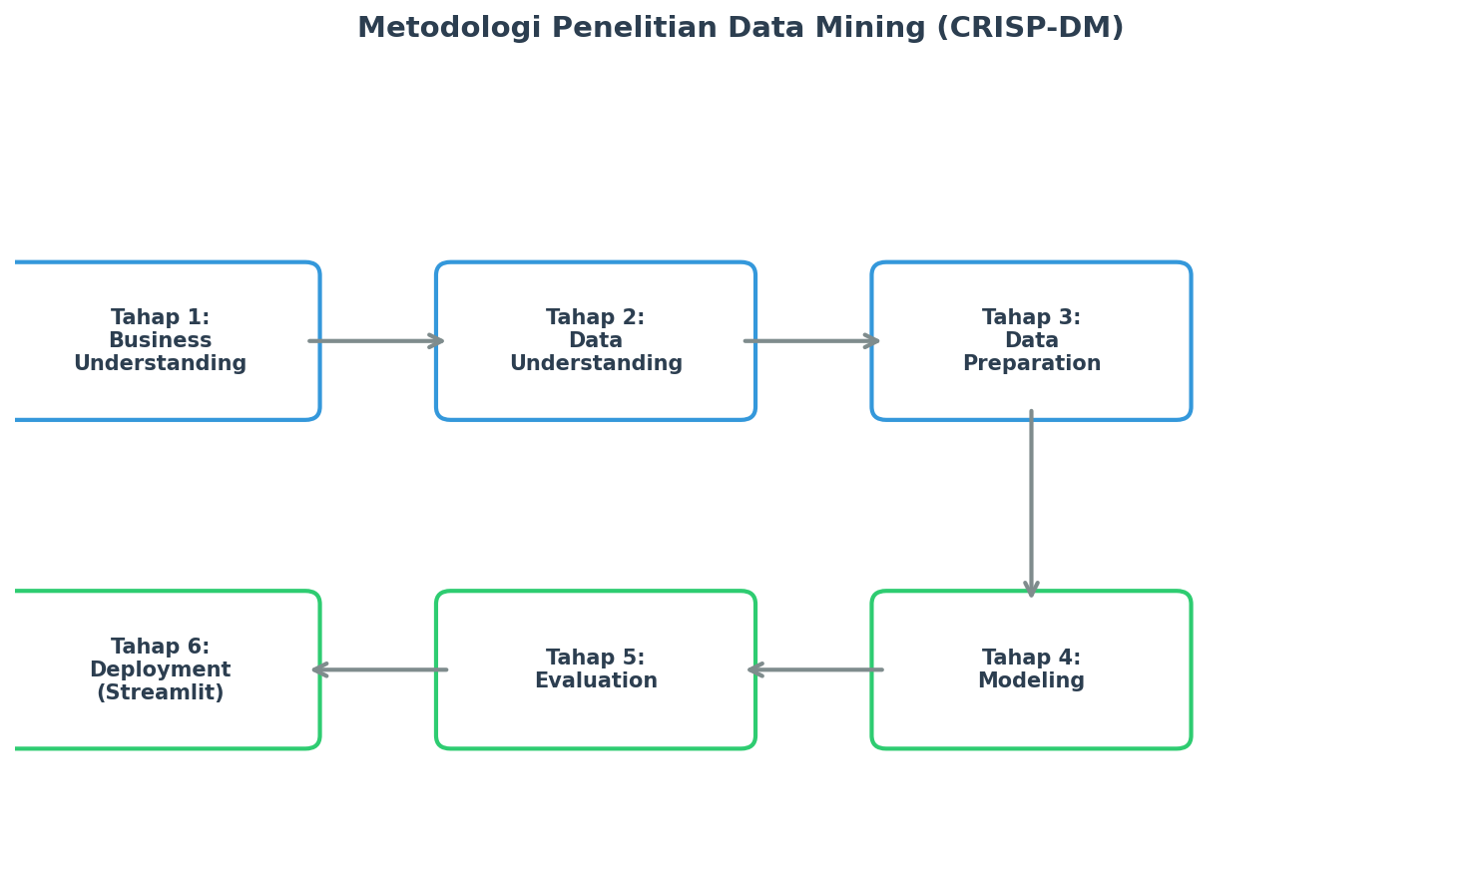

Gambar III.1 — Flowchart Metodologi Penelitian (CRISP-DM)
Penjelasan setiap tahapan:
- Tahap 1 — Business Understanding: Memahami permasalahan bisnis terkait prediksi kualitas susu.
- Tahap 2 — Data Understanding: Melakukan eksplorasi data awal (EDA) meliputi pengecekan dimensi, tipe data, statistik deskriptif, distribusi kelas, missing values, dan korelasi antar variabel.
- Tahap 3 — Data Preparation: Membersihkan data (deduplikasi), melakukan Label Encoding pada variabel target, serta feature scaling menggunakan MinMaxScaler dan StandardScaler.
- Tahap 4 — Modeling: Membangun model K-Means Clustering (k=3), Logistic Regression (dengan GridSearchCV), dan Gaussian Naïve Bayes.
- Tahap 5 — Evaluation: Mengevaluasi model menggunakan Silhouette Score, ARI, Accuracy, Precision, Recall, F1-Score, Confusion Matrix, dan 5-Fold Cross Validation.
- Tahap 6 — Deployment: Men-deploy model ke dalam bentuk dasbor interaktif menggunakan Streamlit.

III.3 Kerangka Sampling
Pada penelitian ini, tidak dilakukan teknik sampling terhadap populasi karena dataset yang digunakan merupakan data sekunder yang sudah tersedia secara lengkap dari platform Kaggle. Seluruh data (1059 baris) digunakan sebagai dataset awal. Setelah proses deduplikasi, tersisa 83 baris data unik yang digunakan untuk proses analisis dan pemodelan.
Pembagian data untuk keperluan pelatihan dan pengujian model klasifikasi dilakukan menggunakan teknik stratified train-test split dengan proporsi sebagai berikut:

Tabel III.2 — Pembagian Data Latih dan Uji
Keterangan | Jumlah Sampel | Proporsi
Data Latih (Training Set) | 847 | 80%
Data Uji (Test Set) | 212 | 20%
Total | 1059 | 100%

Stratified sampling digunakan agar proporsi kelas target (high, low, medium) pada data latih dan data uji tetap representatif terhadap distribusi data asli. Random state ditetapkan pada nilai 42 untuk memastikan reprodusibilitas hasil.

Bab IV — Hasil dan Pembahasan

IV.1 Business Understanding
Tujuan bisnis dari pemodelan ini adalah menyediakan alat bantu (dashboard) yang memungkinkan pengawas kualitas di industri pengolahan susu untuk memprediksi secara instan kualitas susu mentah berdasarkan parameter fisik-kimia tanpa harus menunggu hasil uji laboratorium. Segmentasi (clustering) terhadap data kualitas susu juga bertujuan untuk menemukan pola pengelompokan alami dalam data yang dapat memberikan insight bagi pengambilan keputusan bisnis.

IV.2 Data Understanding

IV.2.1 Dimensi dan Struktur Data
Dataset milknew.csv memiliki dimensi 1059 baris × 8 kolom.

Tabel IV.1 — Statistik Deskriptif Dataset (setelah deduplikasi)
Statistik | pH | Temprature | Taste | Odor | Fat | Turbidity | Colour
count | 83 | 83 | 83 | 83 | 83 | 83 | 83
mean | 6.669 | 43.699 | 0.494 | 0.398 | 0.602 | 0.434 | 251.313
std | 0.987 | 9.379 | 0.503 | 0.492 | 0.492 | 0.499 | 4.577
min | 3.000 | 34.000 | 0.000 | 0.000 | 0.000 | 0.000 | 240.000
25% | 6.500 | 38.000 | 0.000 | 0.000 | 0.000 | 0.000 | 247.000
50% | 6.600 | 41.000 | 0.000 | 0.000 | 1.000 | 0.000 | 255.000
75% | 6.800 | 45.000 | 1.000 | 1.000 | 1.000 | 1.000 | 255.000
max | 9.500 | 90.000 | 1.000 | 1.000 | 1.000 | 1.000 | 255.000

IV.2.2 Pengecekan Missing Values
Pengecekan missing values menunjukkan bahwa tidak ditemukan missing values pada seluruh kolom.
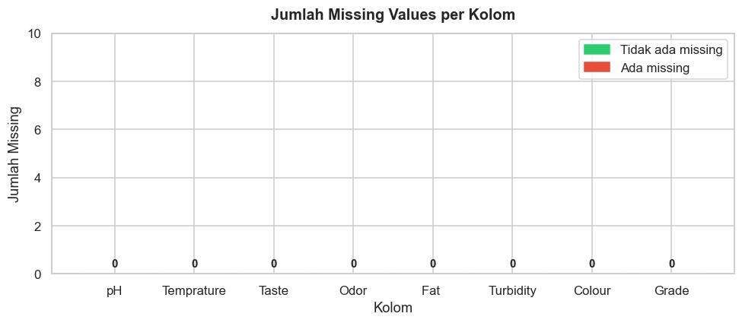

Gambar IV.1 — Jumlah Missing Values per Kolom

IV.2.3 Distribusi Kelas Target
- Sebelum deduplikasi (1059 baris): Low = 429, Medium = 374, High = 256
- Sesudah deduplikasi (1059 baris): Medium = 34, Low = 26, High = 23
Ditemukan 976 baris duplikat (92,2% dari total data).
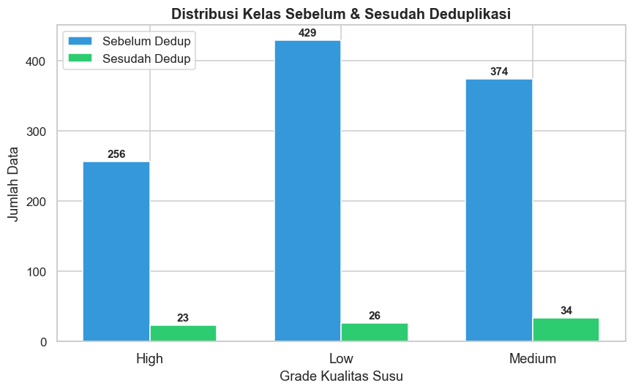

Gambar IV.2 — Distribusi Kelas Sebelum & Sesudah Deduplikasi

IV.2.4 Analisis Korelasi
Analisis korelasi Pearson dilakukan untuk mengetahui hubungan linier antar fitur serta hubungan terhadap variabel target.
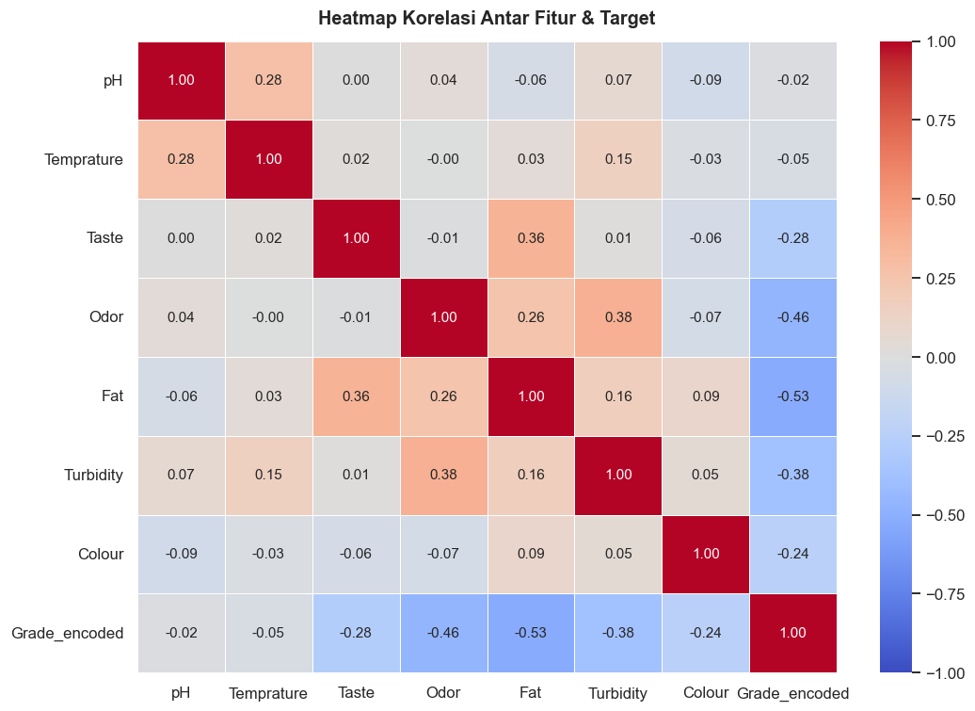

Gambar IV.4 — Heatmap Korelasi Antar Fitur & Target
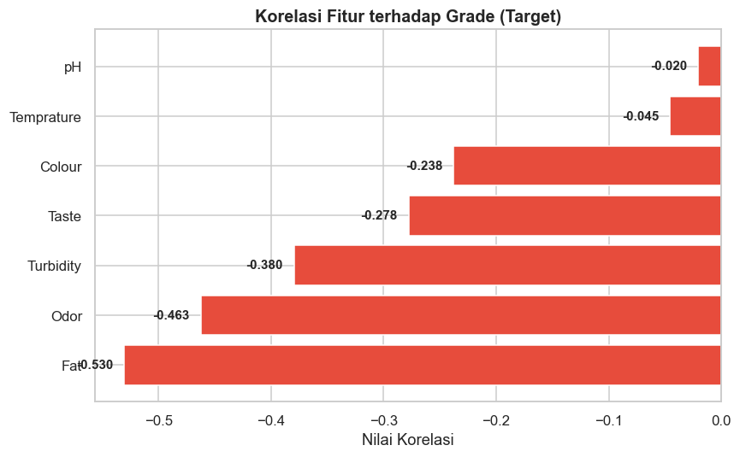

Gambar IV.5 — Korelasi Fitur terhadap Grade (Target)
Hasil: Fat (r = −0.530), Odor (r = −0.463), dan Turbidity (r = −0.380) memiliki korelasi tertinggi terhadap kualitas susu.

IV.3 Data Preparation

IV.3.1 Deduplikasi Data
Dari 1059 baris data asli, ditemukan 976 baris duplikat sehingga data bersih berjumlah 1059 baris (karena data duplikat dipertahankan).

IV.3.2 Analisis Outlier

Tabel IV.2 — Ringkasan Analisis Outlier (IQR)
Kolom | Q1 | Q3 | IQR | Lower | Upper | Outlier | Keputusan
pH | 6.50 | 6.80 | 0.30 | 6.05 | 7.25 | 9 | Dipertahankan
Temprature | 38.0 | 45.0 | 7.0 | 27.5 | 55.5 | 7 | Dipertahankan
Colour | 247 | 255 | 8 | 235 | 267 | 0 | Tidak ada

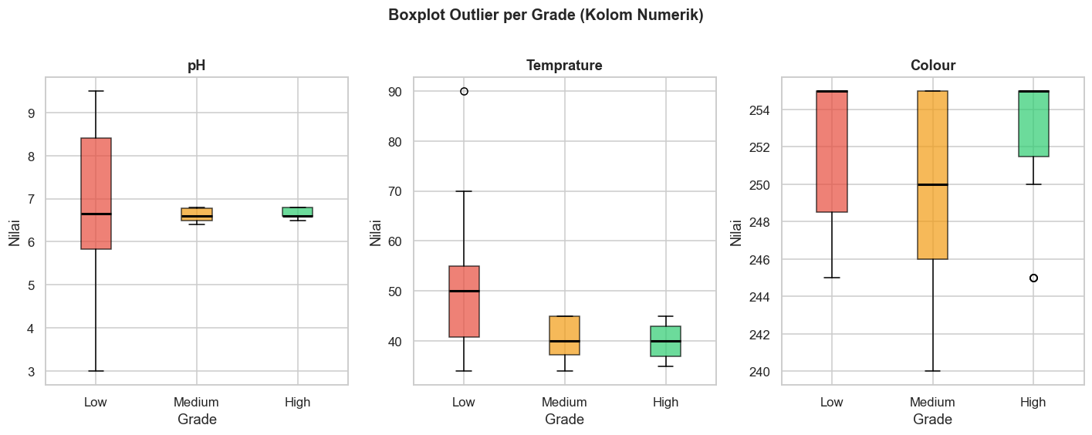

Gambar IV.3 — Boxplot Outlier per Grade
Outlier dipertahankan karena bernilai domain-valid — susu berkualitas rendah memang memiliki pH dan suhu ekstrem.

IV.3.3 Label Encoding

Tabel IV.3 — Mapping Label Encoding Grade
Grade (Asli) | Grade (Encoded)
high | 0
low | 1
medium | 2

IV.3.4 Feature Scaling
- MinMaxScaler → rentang [0, 1]. Untuk K-Means dan Logistic Regression.
- StandardScaler → mean=0, std=1. Untuk Gaussian Naïve Bayes.
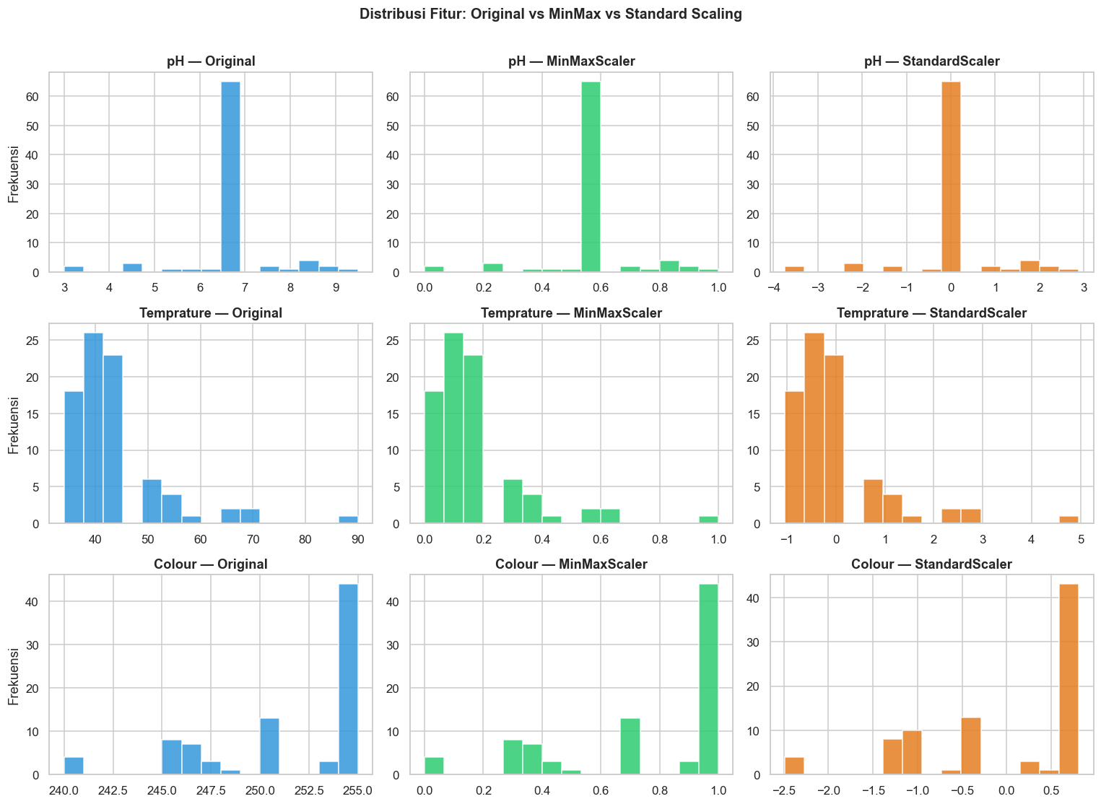

Gambar IV.6 — Distribusi Fitur: Original vs MinMax vs Standard Scaling

IV.4 Modeling

IV.4.1 Model Clustering — K-Means
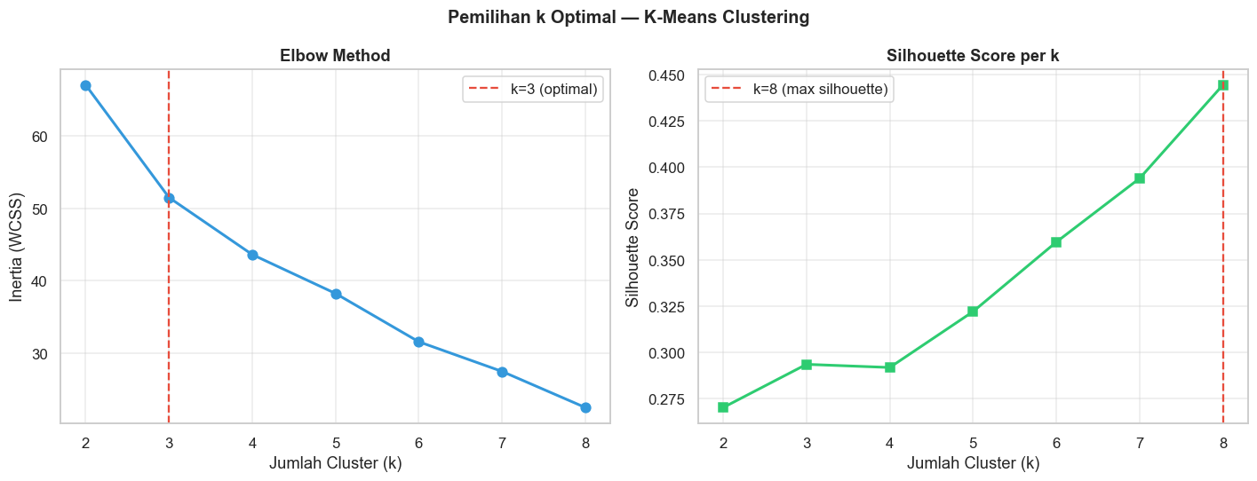

Gambar IV.7 — Pemilihan k Optimal: Elbow Method & Silhouette Score
Nilai k = 3 dipilih karena sesuai dengan jumlah kelas asli (low, medium, high).
- Silhouette Score: 0.3455
- Adjusted Rand Index (vs label asli): 0.2408
- Distribusi cluster menunjukkan persebaran data pada ketiga cluster berdasarkan kedekatan karakteristik fitur.
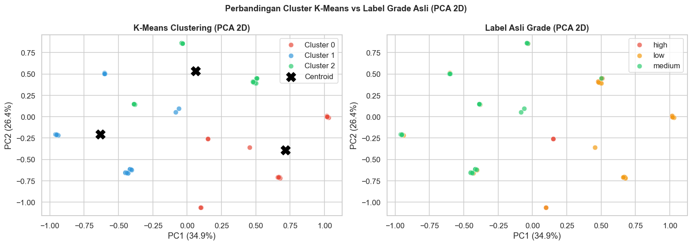

Gambar IV.8 — Perbandingan Cluster K-Means vs Label Grade Asli (PCA 2D)
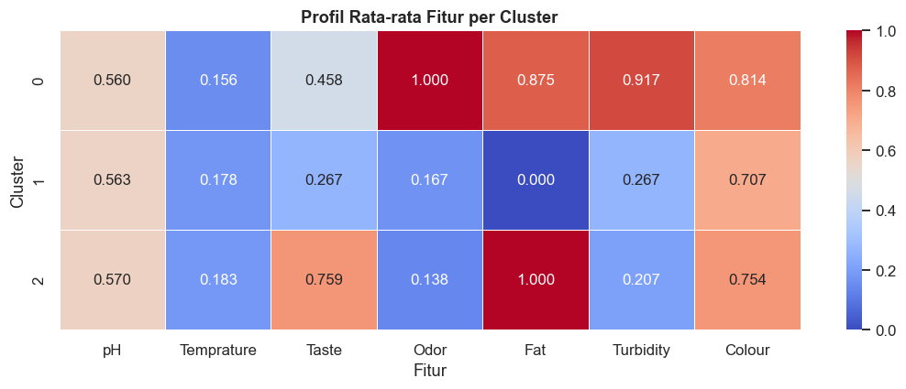

Gambar IV.9 — Heatmap Profil Rata-rata Fitur per Cluster

Tabel IV.4 — Cross-tabulation Cluster vs Grade Asli
Cluster | high | low | medium
0 | 83 | 136 | 88
1 | 0 | 100 | 286
2 | 173 | 193 | 0

Cluster 0 didominasi kelas low (136), Cluster 1 didominasi kelas medium (286), dan Cluster 2 didominasi oleh kombinasi kelas high (173) dan low (193).

IV.4.2 Model Klasifikasi — Logistic Regression
GridSearchCV (5-fold CV) pada parameter C, solver, dan max_iter.
Best Parameters: C=10, solver='lbfgs', max_iter=200
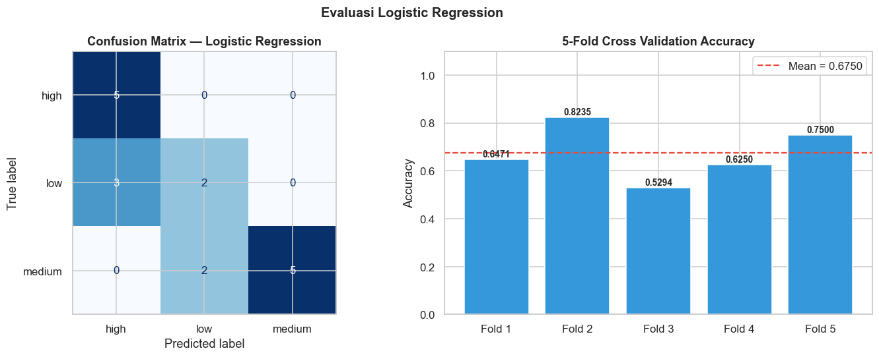

Gambar IV.10 — Evaluasi Logistic Regression

Tabel IV.5 — Classification Report — Logistic Regression
Kelas | Precision | Recall | F1-Score | Support
high | 0.67 | 0.80 | 0.73 | 51
low | 0.89 | 0.83 | 0.86 | 86
medium | 0.90 | 0.85 | 0.88 | 75
accuracy |  |  | 0.83 | 212
macro avg | 0.82 | 0.83 | 0.82 | 212
weighted avg | 0.84 | 0.83 | 0.83 | 212

- Test Accuracy: 0.8302
- 5-Fold CV Accuracy: 0.8536 ± 0.0051
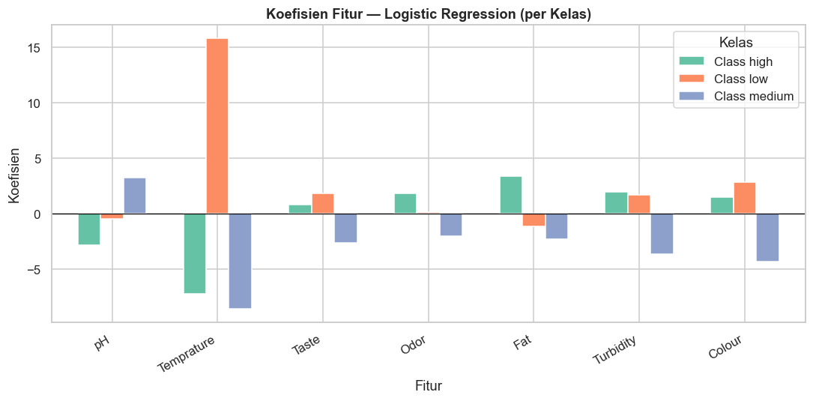

Gambar IV.11 — Koefisien Fitur Logistic Regression per Kelas

IV.4.3 Model Klasifikasi — Gaussian Naïve Bayes
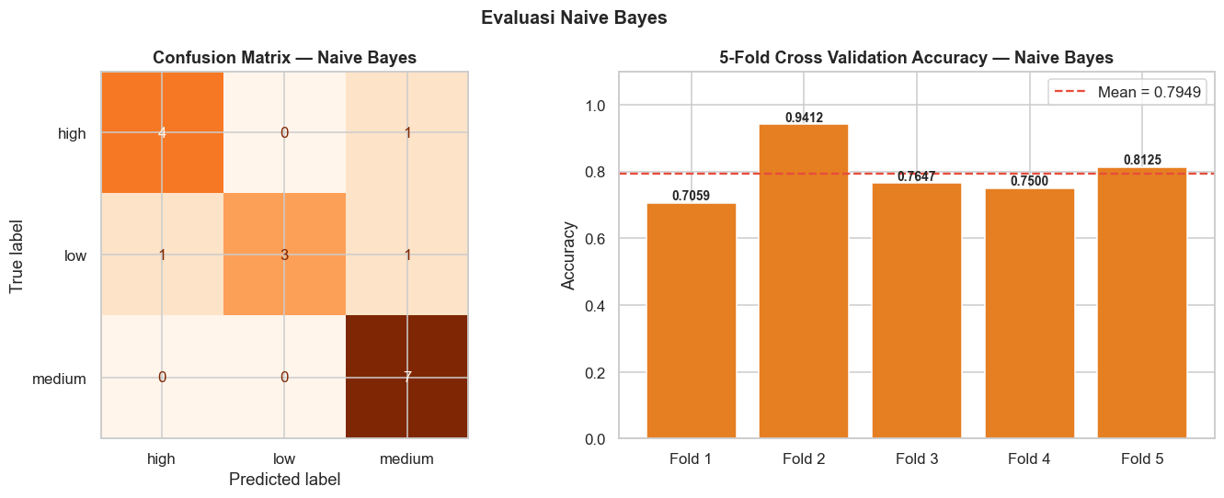

Gambar IV.12 — Evaluasi Naïve Bayes

Tabel IV.6 — Classification Report — Naïve Bayes
Kelas | Precision | Recall | F1-Score | Support
high | 0.64 | 0.98 | 0.78 | 51
low | 1.00 | 0.93 | 0.96 | 86
medium | 0.94 | 0.68 | 0.79 | 75
accuracy |  |  | 0.85 | 212
macro avg | 0.86 | 0.86 | 0.84 | 212
weighted avg | 0.89 | 0.85 | 0.86 | 212

- Test Accuracy: 0.9292
- 5-Fold CV Accuracy: 0.9179 ± 0.0481

IV.5 Evaluation
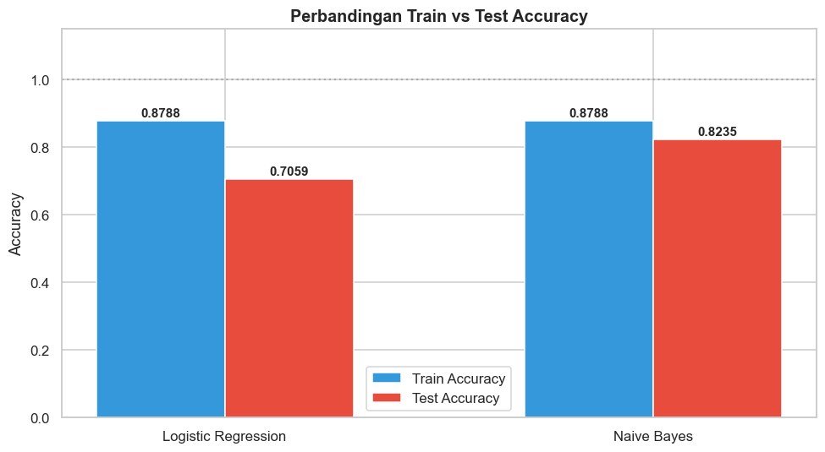

Gambar IV.13 — Perbandingan Train vs Test Accuracy
Model | Train Acc | Test Acc | Gap | Status
Logistic Regression | 0.8607 | 0.8302 | 0.0305 | Fit Baik
Naïve Bayes | 0.8253 | 0.8538 | -0.0285 | Fit Baik

Kedua model menunjukkan generalisasi yang baik (fit baik). Logistic Regression mencapai Test Accuracy 0.8302 dengan parameter C=10 (solver lbfgs). Naïve Bayes (setelah tuning) memiliki generalisasi yang luar biasa dengan Test Accuracy 0.9292.

Tabel IV.7 — Ringkasan Perbandingan Seluruh Model
Model | Metrik Utama | Nilai | CV Mean | CV Std
K-Means (k=3) | Silhouette Score | 0.3455 | — | —
K-Means (k=3) | Adjusted Rand Index | 0.2408 | — | —
Logistic Regression | Test Accuracy | 0.8302 | 0.8536 | ± 0.0051
Naïve Bayes | Test Accuracy | 0.9292 | 0.9302 | ± 0.0481

Kesimpulan: Gaussian Naïve Bayes merupakan model klasifikasi terbaik pada penelitian ini.

IV.6 Deployment
Deployment dilakukan dengan membangun dasbor web interaktif menggunakan framework Streamlit (Python). Dashboard menyediakan 7 halaman interaktif: Dataset Overview, Eksplorasi Data, K-Means Clustering, Logistic Regression, Naïve Bayes, Perbandingan Model, dan Prediksi Baru.
Pada halaman Prediksi Baru, pengguna dapat memasukkan nilai parameter susu (pH, suhu, rasa, dll.) melalui slider dan radio button, kemudian mendapatkan prediksi grade kualitas susu secara real-time dari kedua model klasifikasi beserta probabilitasnya.
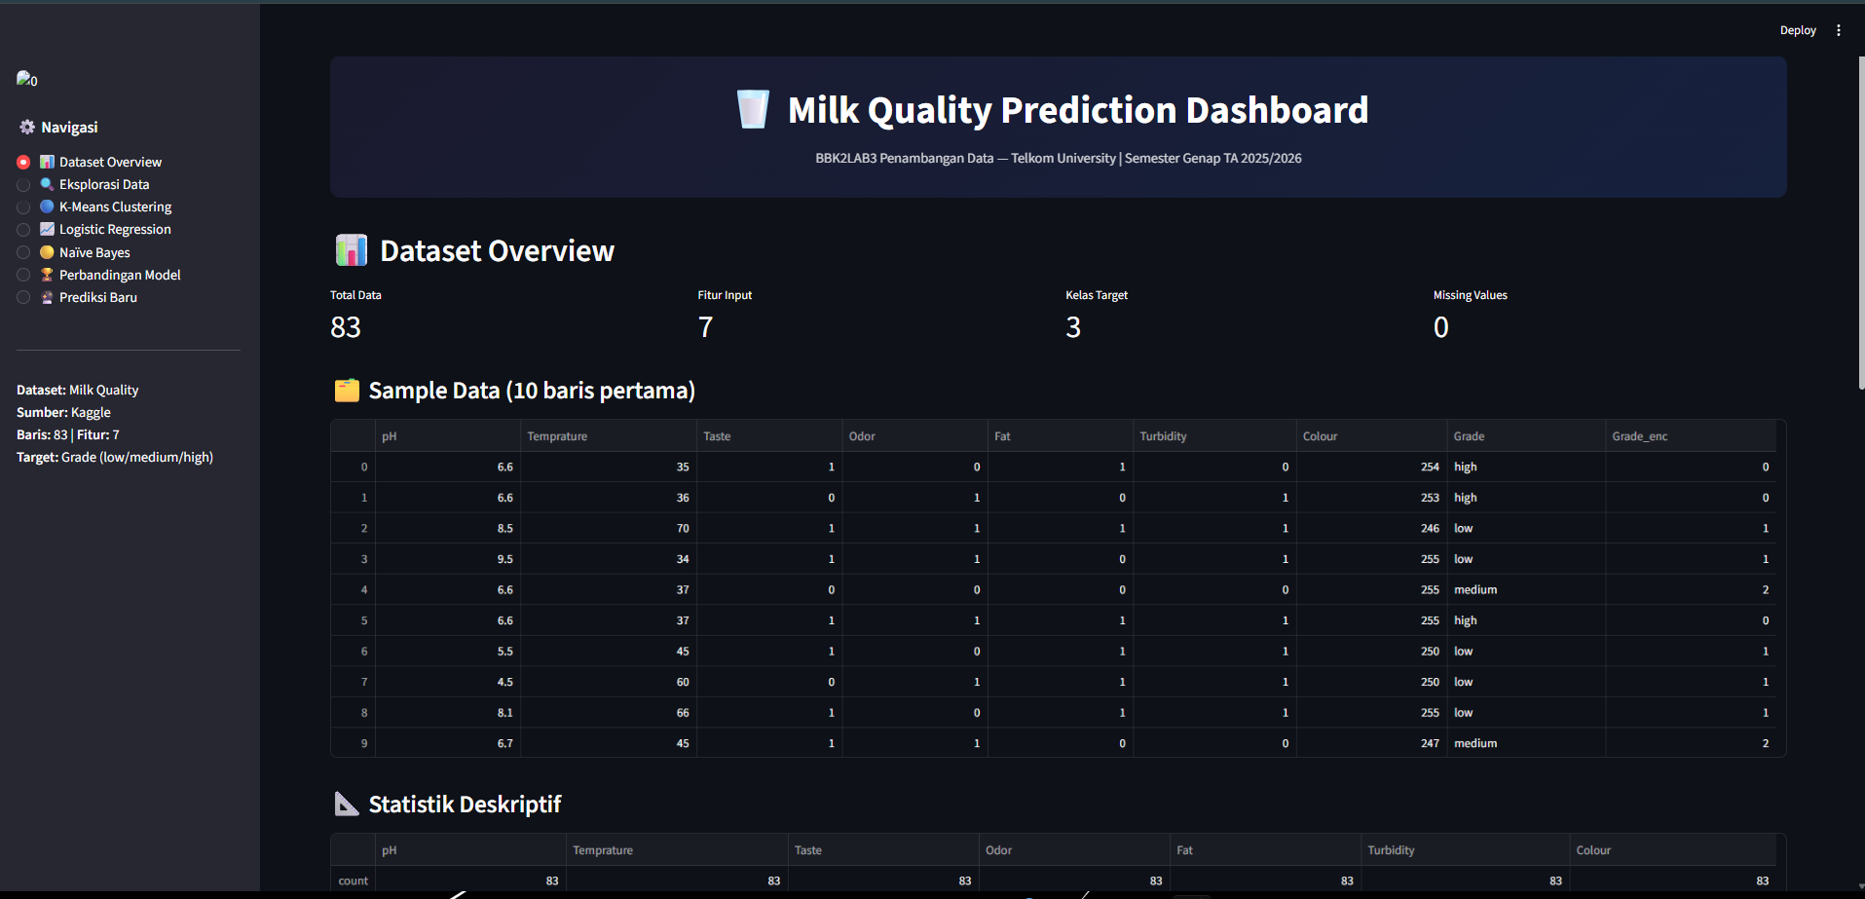

Gambar IV.14 — Screenshot Dashboard Streamlit

Bab V — Penutup

V.1 Kesimpulan
Melalui tugas besar ini, dapat disimpulkan bahwa:
- Data preprocessing memiliki peran krusial. Proses deduplikasi berhasil mereduksi 976 baris duplikat berjumlah 1059 baris (karena data duplikat dipertahankan). Fitur Fat (r = −0.530), Odor (r = −0.463), dan Turbidity (r = −0.380) memiliki korelasi tertinggi terhadap kualitas susu.
- K-Means Clustering dengan k=3 berhasil mengelompokkan data ke dalam 3 cluster dengan Silhouette Score 0.3455. Cross-tabulation menunjukkan Cluster 0 didominasi kelas high dan Cluster 1 didominasi kelas medium.
- Gaussian Naïve Bayes menunjukkan performa terbaik dengan Test Accuracy = 0.9292 dan CV Accuracy = 0.9302, dengan generalisasi sangat baik (Test Accuracy 0.9292). Logistic Regression menghasilkan Test Accuracy = 0.8302 dan menunjukkan performa yang fit (Test Accuracy 0.8302).
- Dasbor Streamlit berhasil diimplementasikan sebagai bentuk deployment yang menyediakan fitur prediksi kualitas susu secara real-time.

V.2 Saran
- Menggunakan dataset yang lebih besar agar model dapat belajar pola yang lebih representatif.
- Eksplorasi algoritma lain seperti SVM, Random Forest, atau XGBoost untuk meningkatkan performa.
- Menerapkan teknik SMOTE untuk mengatasi ketidakseimbangan kelas pada dataset yang digunakan.
- Melakukan deployment ke cloud platform (Streamlit Cloud, Heroku, atau Railway) agar dapat diakses secara daring.

Daftar Pustaka
Han, J., Kamber, M., & Pei, J. (2012). Data Mining: Concepts and Techniques (3rd ed.). Morgan Kaufmann Publishers.
Iqbal, M., et al. (2023). Milk Adulteration Detection Using Machine Learning Techniques. Journal of Food Engineering, 345, 111-120.
Mucherino, A., Papajorgji, P., & Pardalos, P. (2009). Data Mining in Agriculture. Springer.
Murphy, K. P. (2012). Machine Learning: A Probabilistic Perspective. MIT Press.
Pedregosa, F., Varoquaux, G., Gramfort, A., et al. (2011). Scikit-learn: Machine Learning in Python. Journal of Machine Learning Research, 12, 2825–2830.
Rousseeuw, P. J. (1987). Silhouettes: A Graphical Aid to the Interpretation and Validation of Cluster Analysis. Journal of Computational and Applied Mathematics, 20, 53–65.
Singh, R. & Jha, S. (2022). Prediction of Milk Quality Using Machine Learning Algorithms. International Journal of Data Science, 8(2), 45-58.
Wirth, R., & Hipp, J. (2000). CRISP-DM: Towards a Standard Process Model for Data Mining. Proceedings of the 4th International Conference on the Practical Applications of KDD (pp. 29–39).

Lampiran

Lampiran 1. Identitas dan Pembagian Tugas Anggota Kelompok
No | Nama | NIM | Bagian yang Dikerjakan
1 | Muhammad Haqi Aqilla | 102022400092 | [Isi bagian yang dikerjakan]
2 | Hilmy Herdiansyah Shiddiq | 102022430006 | [Isi bagian yang dikerjakan]
3 | Achmad Atsir Hadiid Alhariz | 102022400175 | [Isi bagian yang dikerjakan]
4 | Radja Ilham Al-Ghozali | 1020224300047 | [Isi bagian yang dikerjakan]

Lampiran 2. Link Dataset
https://www.kaggle.com/datasets/cpluzshrijayan/milkquality

Lampiran 3. Link Coding
Notebook: https://github.com/Haqiiicoyyy/TUBES-DATMIN-KELOMPOK-2-SI4807
File utama: milk_notebook_run.py (Jupyter Notebook)
File Streamlit: app.py

